МБОУ «Большеусинская специальная (коррекционная) общеобразовательная школа-интернат для учащихся с ограниченными возможностями здоровья»

Творческий проект
«Вторая жизнь ПЭТ бутылок
(Паровозик)»

Работу выполнили: 4 группа
Руководитель:
воспитатель1 категории Долганова Е.Н..

2021 г.
Содержание:
1.Обоснование темы выбранного проекта 2.Цель, задачи
3.План организации выполнения
4.Краткое определение дизайнерской задачи
5.Технология изготовления
6.Экономические расчеты
7. Фотографии изделий
1.Обоснование темы.
В современном мире уже никого не удивляет вид пластиковой бутылки. Пластиковые бутылки уже давно вошли и прочно завоевали свое место в нашей жизни. Трудно представить отсутствие в магазине напитков в бутылке.
Но на самом деле ПЭТ бутылки появились не так давно. Впервые пластиковые бутылки люди увидели на рынке США в 1970 году.
В наши дни ежегодно производятся и выбрасываются миллионы бутылок. И с каждым годом отходы из пластиковых бутылок растут, за счёт того что появляется всё большее количество продуктов, которые упаковывают в пластиковые бутылки. Пластиковые бутылки не разлагаются, и могут лежать в земле от 500 до 1000 лет. Огромное количество мусора на улицах заставило нас задуматься над вопросом: что несёт пластиковая бутылка человеку – пользу или вред?
Многим людям эти факты не дают спокойно спать, и они придумывают весьма оригинальные способы использования бутылок в хозяйстве. Если каждый ребенок и взрослый найдет вторичное применение пластиковой бутылке, изготовив из нее полезную поделку, и украсив ею территорию или помещение, то на улицах станет намного чище и красивее.
2.Цель: Формировать бережное отношение к окружающей среде. Определить значение пластиковой бутылки в жизни человека и природы.

Задачи проекта:
− расширять представления о месте человека в природе, как нужно жить, чтобы не вредить окружающей среде;
− познакомить учащихся с возможностью изготовления из пластиковых бутылок новых вещей;
− воспитывать бережное отношение к окружающей среде.

3.План организации выполнения проекта
Пластиковые бутылки - универсальный материал для изготовления поделок. Из них можно изготовить:

- игрушки из пластиковых бутылок;
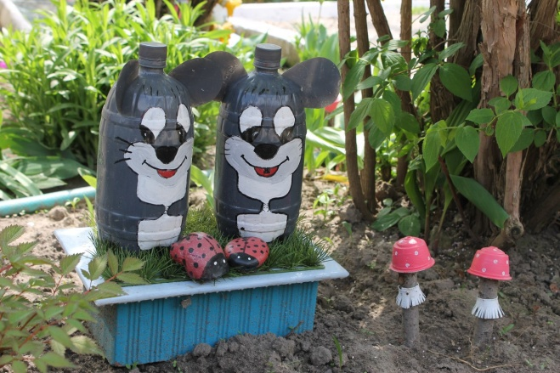
- вазы из пластиковых бутылок;
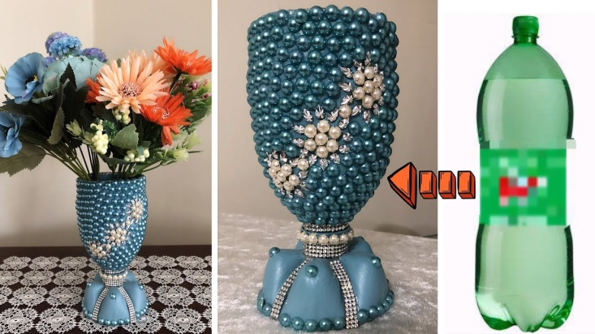
- цветы из пластиковых бутылок;
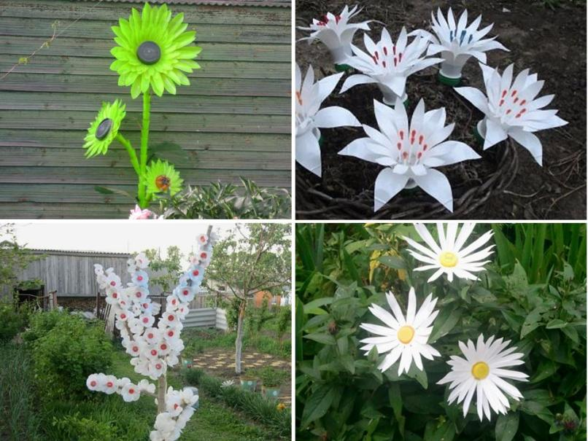

3.План организации выполнения проекта
Для начала мы в интернете посмотрели, какие поделки можно сделать.

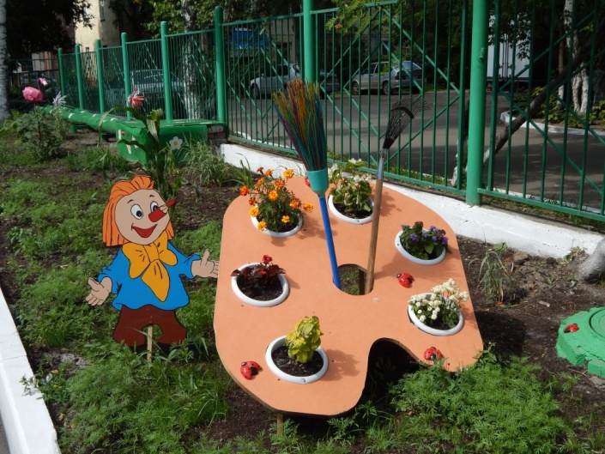

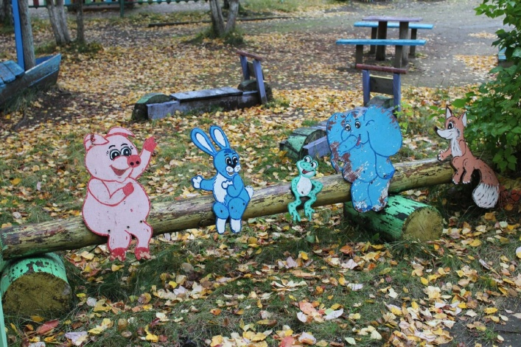

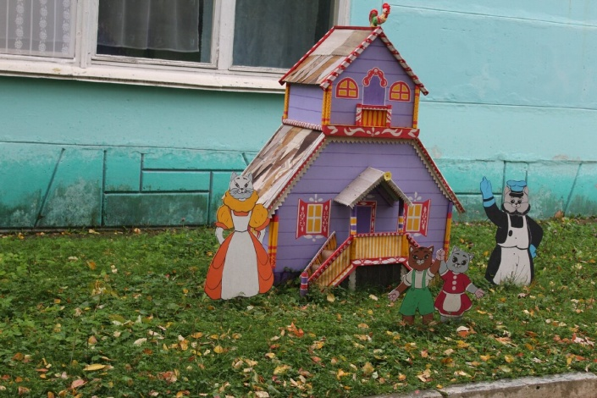
Эскизы мы посмотрели, нужны деньги на фанеру - денег нет, лобзика электрического у нас нет.

4.Краткое определение дизайнерской задачи.
Посмотрев и обсудив эскизы, мы решили, что будем делать паровоз из ПЭТ бутылок. Материалы доступны и никаких материальных затрат.
Девизом нашей работы стали такие слова: «Сбережем планету от дыма и запаха при сжигании пластика»
Если у вас есть немного свободного времени, капелька фантазии и огромное желание заняться чем-нибудь интересным, то мы рекомендуем вам попробовать сделать паровозик из пластиковых бутылок своими руками. Это, во-первых, скрасит ваш досуг, а во-вторых, придаст вашему двору особый колорит. К тому же материал, который вам понадобится для изготовления таких замечательных и оригинальных поделок, имеется практически в любом доме и всегда под рукой.

5.Технология изготовления

- Для работы нам понадобились ПЭТ бутылки, майонезное ведро, грампластинки, плитка потолочная, двусторонний скотч, краска.
- Перед началом работы провели инструктаж при работе с клеевым пистолетом, канцелярским ножом и краской.

1.Приклеиваем грампластинки к ПЭТ бутылке

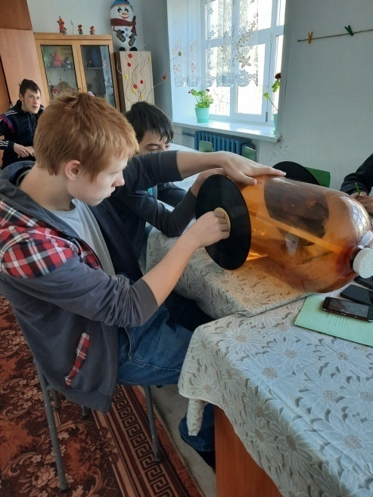

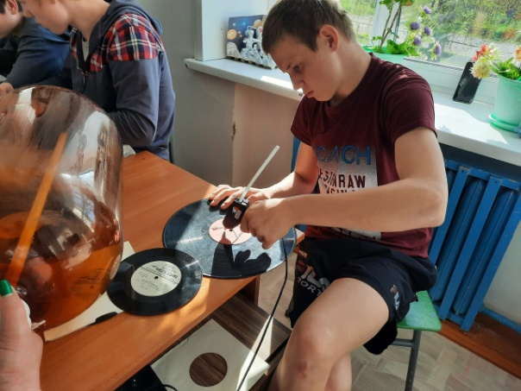

2.Обводим и вырезаем колёса из потолочной плитки
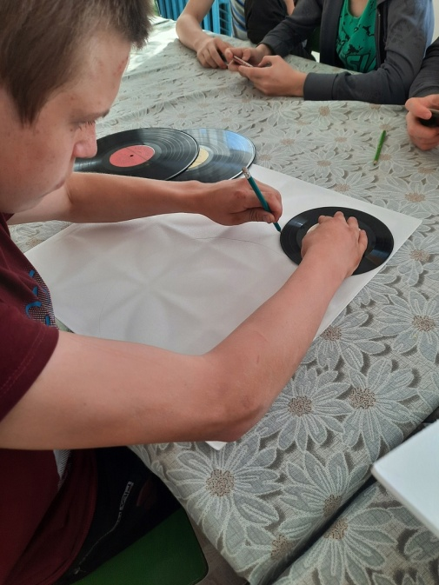
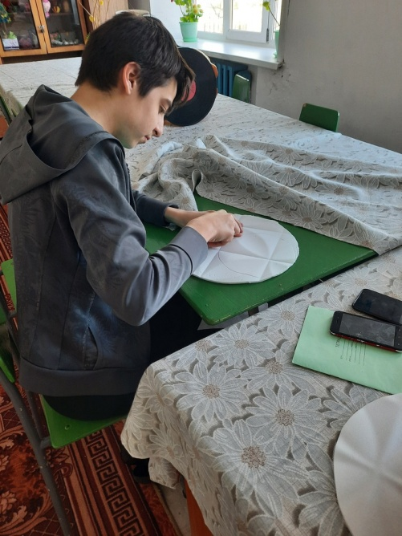

3.Красим паровоз
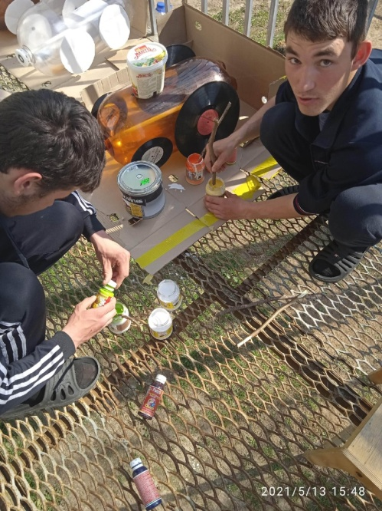
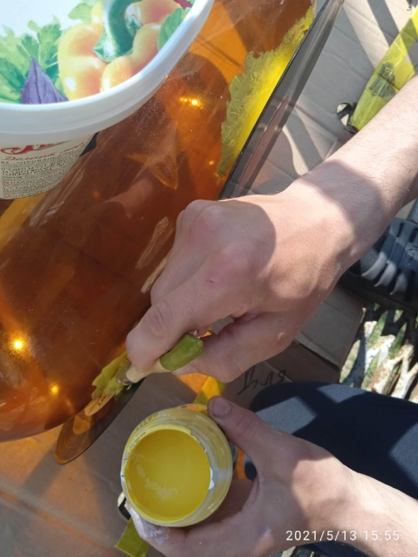

4.Готовое изделие помещаем на площадку
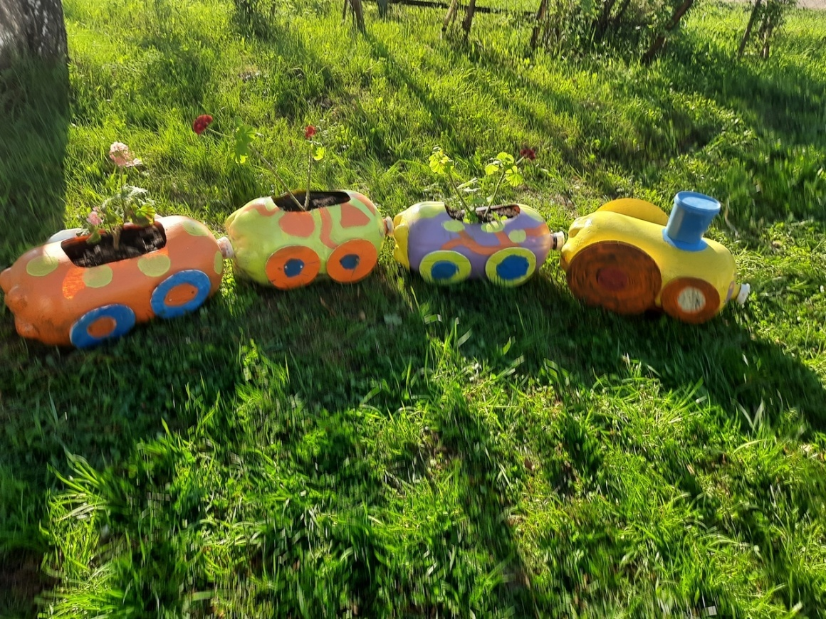

6.Экономические расчёты
После окончания работы мы посчитали все затраты:
- ПЭТ бутылки мы забрали из магазина
- Майонезное ведро привезли из дома
- Двусторонний скотч нам подарили
-Грампластинки из сундука у бабушки
- Потолочная плитка – остатки от поделок
- Краску- нам дала школа, но её ещё хватило чтобы покрасить все клумбы!
- Итог – 0 рублей

Мы считаем, что наш проект удался, и паровозик, выполненный из пластиковых бутылок, может прекрасно послужить не только украшением двора, но и стать замечательным подарком, то есть пластиковые бутылки обретают вторую жизнь

7.Фотография изделия:
